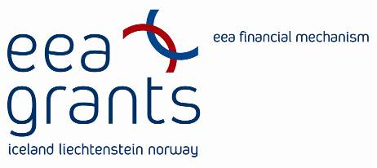
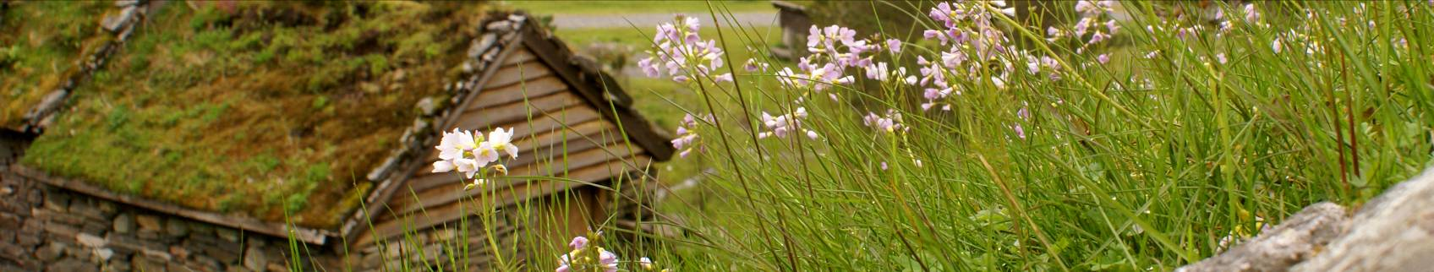
Projekt „Partnerství Norska a ČR – předávání zkušeností v oblasti péče o životní prostředí mezi municipalitami“

Vážení účastníci studijní cesty do Norska,

dovolte mi, abych Vás prostřednictvím tohoto dopisu informovala o třech důležitých bodech, týkajících se studijní cesty do Norska, která se bude konat v termínu od 13. května do 22. května 2010.

Ráda bych Vás pozvala na informační setkání všech členů české delegace, které se uskuteční dne 20.4.2010 od 14:00 hod. v zasedací místnosti Úřadu MČ Praha - Dolní Počernice, Stará obec 10, 190 12 Praha 9. Účelem setkání je seznámit členy delegace s programem studijní cesty, upozornit na některé aktivity, které vyžadují speciální vybavení, předat letenky a další podklady, a v neposlední řadě vzájemně se seznámit.

Děkuji Vám, že jste nám odpověděli na předchozí dopis, týkající se informací o vzdělávacím programu, který je součástí studijní cesty do Norska. Na informačním setkání Vám bude předána faktura za tento vzdělávací program. Výše faktury bude 5 000,- Kč bez DPH 20% a poplatek bude vybírán na setkání. Pokud byste preferovali bezhotovostní platbu, oznamte to prosím Mgr. Kubíkové a faktura Vám bude zaslána e-mailem.
Kontakt: Mgr. Vladimíra Jilečková, ředitelka společnosti777 753 101 ׀ jileckova@mcn.cz
MCN, o.p.s. Kvestorská 5, Praha 4, 140 00www.mcn.cz

V rámci přípravy programu studijní cesty do Norska bych Vás ráda požádala, zda byste si laskavě připravili krátkou prezentaci na aktuální témata, se kterými se v současné době v rámci Vaší funkce zabýváte. Pro přípravu prezentace prosím využijte přiloženou šablonu. Prezentace by měla mít dvě části – s čím jste spokojeni při výkonu své funkce, a s čím spokojeni nejste. Prezentace by měla být velmi stručná, nejlépe jen dva textové snímky a libovolný počet obrázkových. Prezentace budou příspěvkem setkání, které se uskuteční dne 19.5.2010 ve městě Bud, a na kterém se setká česká delegace s představiteli norských měst. Cílem prezentace je inspirovat norské kolegy tím, co se Vám daří, a diskutovat s nimi témata, která považujete za problematická.

Vaši účast na informační schůzce potvrďte laskavě nejpozději do 9.4.2010 na adresu kubikova@mcn, Vaše prezentace posílejte laskavě také na uvedenou adresu do 16.4.2010.

V případě jakýchkoliv dotazů mě anebo moje kolegyně neváhejte kontaktovat.

S poděkováním a s pozdravem Mgr. Vladimíra Jilečková
ředitelka společnosti MCN, o.p.s.

Vyřizuje: Mgr. Emilie Kubíková (kubikova@mcn.cz, 777 753 109)

